
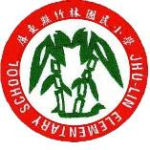
一、主 題：推動環保資源回收分類及垃圾減量
二、活動地點：各班級
三、活動說明：各班設置一般垃圾及資源回收垃圾分類區域，在班級做好垃圾分類，愛護環境。
四、活動成果：
說 明

各班級設置一般垃圾及資源回收垃圾之分類區域，學生在班級就能隨手做環保




各班級設置一般垃圾及資源回收垃圾之分類區域，學生在班級就能隨手做環保

說 明

